BUỔI HỌC ĐẦU TIÊN CỦA CÁC BẠN KHỈ CON 1A3
Sau kì nghỉ hè dài 2 tháng, những chiến sĩ nhỏ chia tay trường mầm non để đến với một ngôi trường mới. Ngôi trường các em sẽ gắn bó trong suốt năm năm học đầu đời. Lần đầu tiên được đến trường để tập trung các em học sinh lớp 1 không khỏi háo hức, hồi hộp khi được gặp bạn bè, thầy cô tại một môi trường mới.
Năm học này các bạn khỉ con tinh nghịch, thông minh 1A3 được đồng hành cùng cô giáo Nguyễn Thị Tuyết – một cô giáo xinh đẹp, chuyên môn vững vàng và giàu nhiệt huyết. Chúc cô trò 1A3 đạt được nhiều thành tích trong năm học này!
Dưới đây là một số hình ảnh của các con trong những buổi đầu đến lớp:

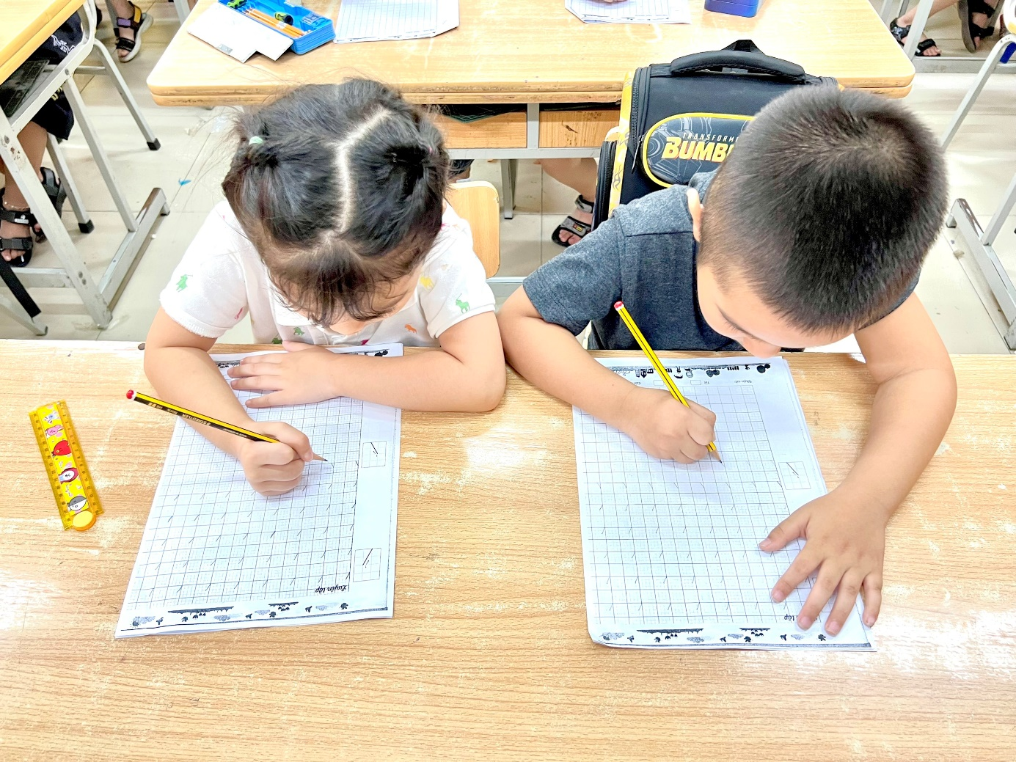
Các con say xưa viết những nét cơ bản đầu tiên.
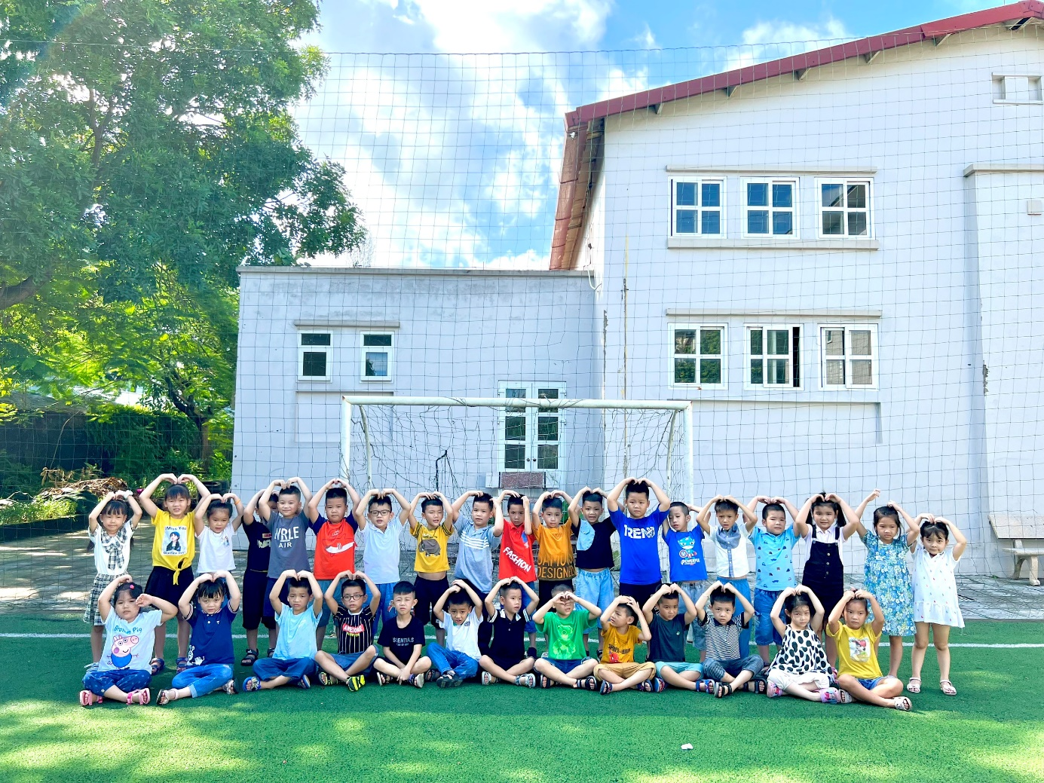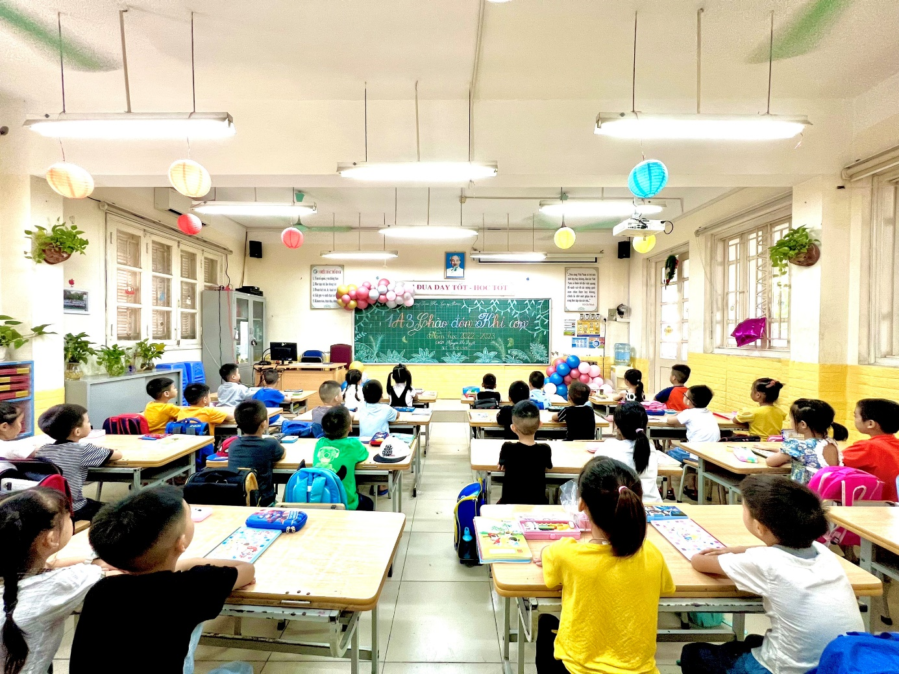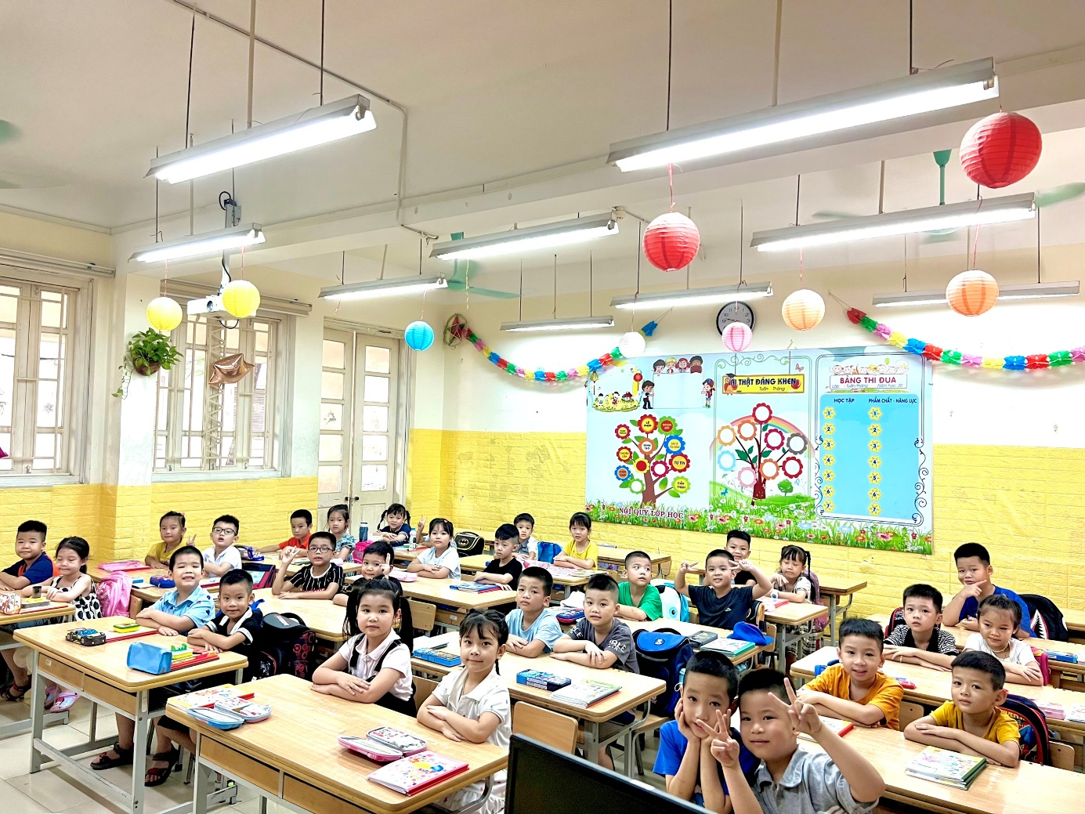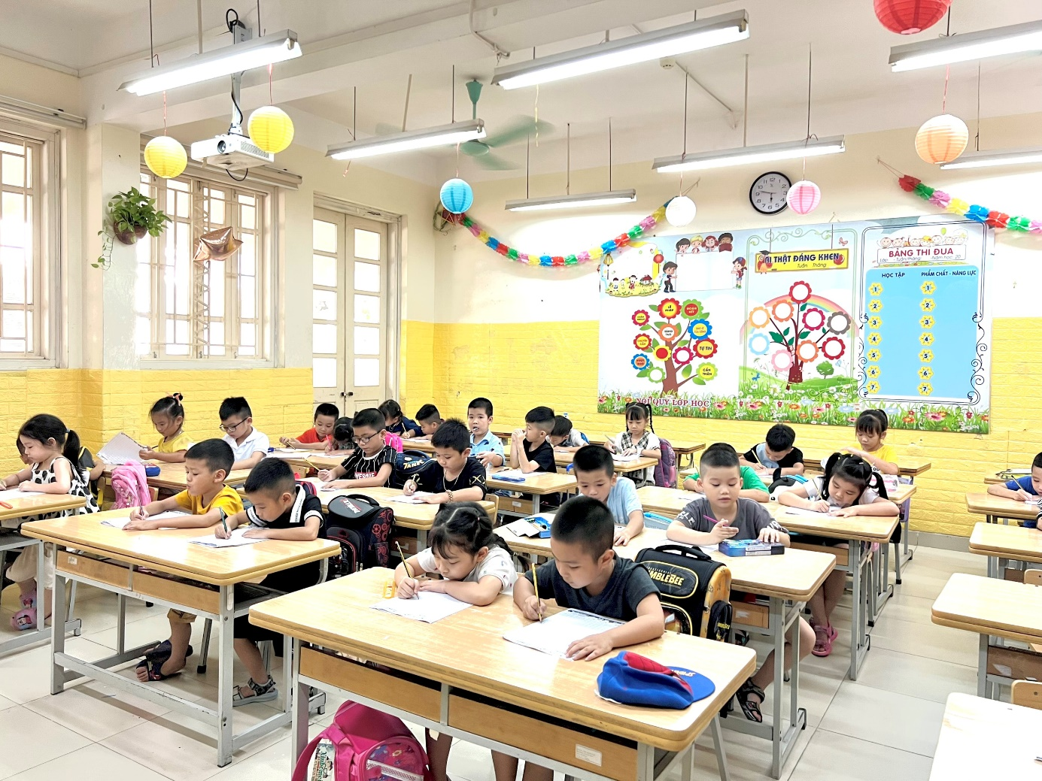
Người thực hiện
Nguyễn Thị Tuyết

